Терешкина Алина Отчет

2) Создать простейшую сеть, состоящую из 1 коммутатора и 2 компьютеров, назначить им произвольные ip адреса из одной сети.

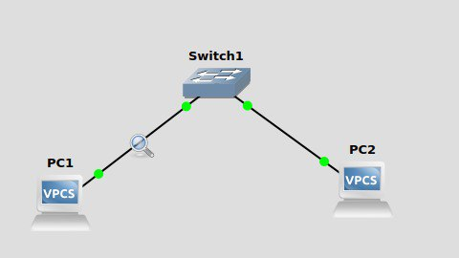

Создать простейшую сеть, состоящую из 1 коммутатора и 2 компьютеров, назначить им произвольные ip адреса из одной сети.





3.Запустить симуляцию, выполнить команду ping с одного из компьютеров, изпользуя ip адрес второго компьютера.

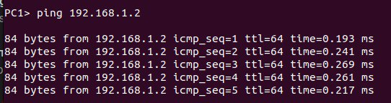

4.Перехватили трафик протокола arp на всех линках и проанализировать заголовки пакетов в программе Wireshark, для фильтрации трафика, относящегося к указанному протоколу использовать фильтры Wiresha.

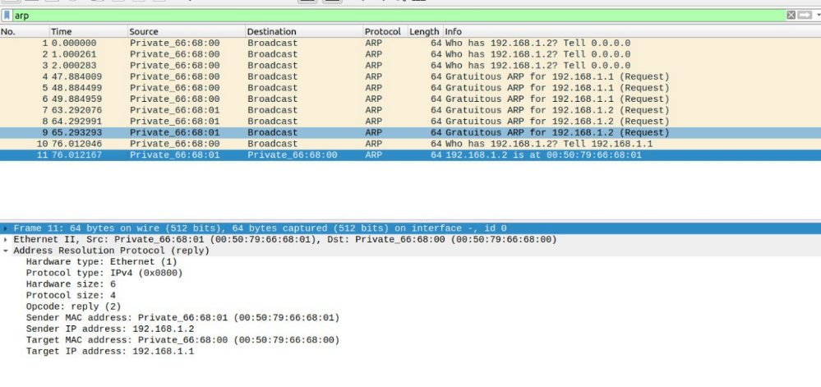

Вывод: Все пакеты ARP имеют тип аппаратного оборудования Ethernet и тип протокола IPv4.

Длина аппаратного адреса составляет 6 байт, а протокольного - 4 байта.

Операции ARP включают запросы и ответы.

MAC-адрес отправителя и получателя четко идентифицируются, а также соответствующие им IP-адреса.

Наблюдается взаимосвязь между запросами и ответами, при этом каждый запрос получает соответствующий ответ.

Из анализа можно сделать вывод о корректности разрешения адресов в сети и об отсутствии явных аномалий в обмене ARP-пакетами.

5. Создать простейшую сеть, состоящую из 1 маршрутизатора и 2 компьютеров, назначить им произвольные ip адреса из разных сетей

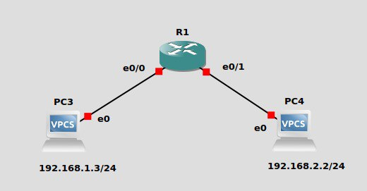

6. Запустить симуляцию, выполнить команду ping с одного из компьютеров, изпользуя ip адрес второго компьютера.

Настроим маршрутизатор

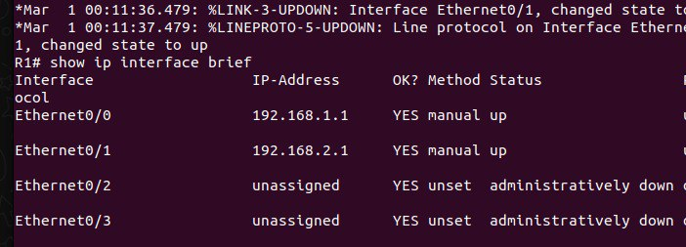

6) Запустить симуляцию, выполнить команду ping с одного из компьютеров, изпользуя ip адрес второго компьютера

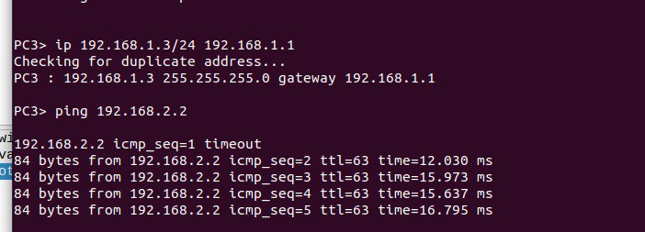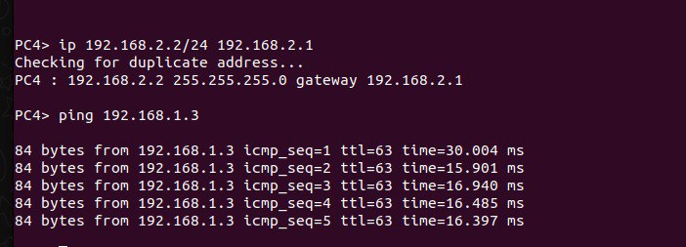

7) Перехватить трафик протокола arp и icmp на всех линках, проанализировать заголовки пакетов в программе Wireshark, для фильтрации трафика, относящегося к указанному протоколу использовать фильтры Wireshark.

icmp

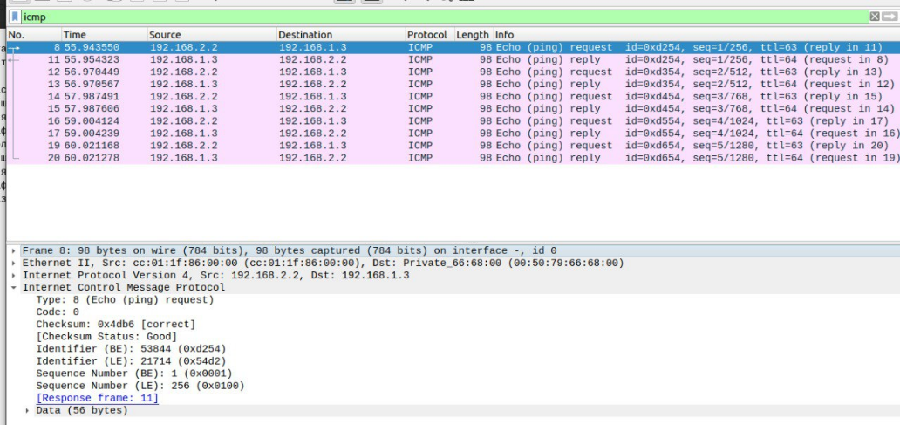

arp

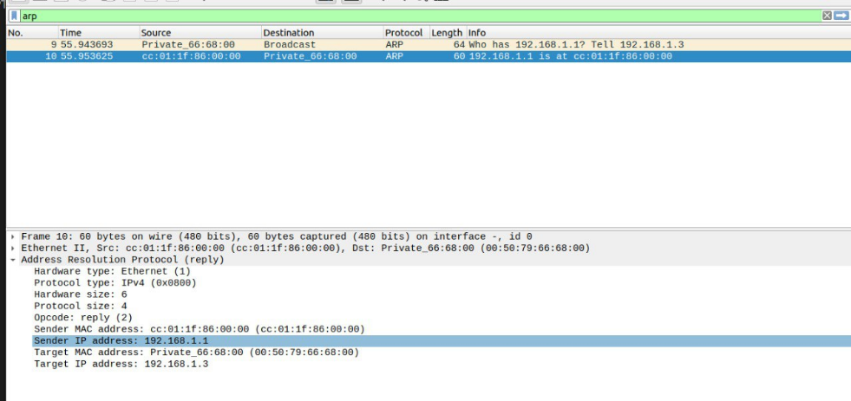

Вывод: узел, на который отправлен запрос пинга (Echo Request), успешно отвечает, и связь между отправителем и получателем работает